**WWW.Dyrassa.com**

**2BAC**

**Science**

**Ondes mécanique**

**Progressives**

**Exercice 1:** On dispose d’une corde élastique AB de longueur 1 m. On fait tendre cette corde dans une position horizontale et on crée en A un bref signal transversal.

On représente son élongation en fonction du temps par la courbe de la figure ci-dessous.

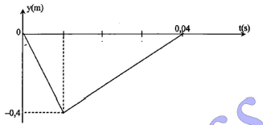

On donne la vitesse de propagation le long de la corde : v=8m/s. On néglige l’amortissement du signal et on considère qu’il n y a pas de réflexion à l’extrémité B.

1. Quelle est la longueur du signal se propageant le long de la corde ?
2. Représenter les deux aspects de la corde aux instants $t_{1}=0,04 s$ et $t_{2}=0,08 s$.

**Exercice 2:**. Au cours d’une manipulation de cours, un élève crée une perturbation qui se propage le long d'une corde élastique. La scène est filmée et un chronomètre est déclenché lorsque la perturbation quitte la main de l’élève repéré par le point S sur la corde. A l’aide du logiciel qui permet d’analyser la vidéo obtenue on isole une image reproduite ci-dessous à l’instant t1 = 3 s

1. L’onde est-elle transversale ou longitudinale ?
2. L’onde transporte-t-elle de la matière ?
3. Représentez par un point A sur la corde, le front d’onde.
4. Déterminer la célérité de l'onde le long de la corde.
5. Quel va être le mouvement du point D ? quel est la durée de ce mouvement ?
6. Où se trouve les point A, B et C à la date t’ = 4 s ? Vous vous aiderez d’un schéma pour répondre à la question.
7. Considérons l’extrémité de la corde située au point noté F à 6,0 m de l’élève. Avec quel retard par rapport au point A, le point F commence-t-il à bouger ?

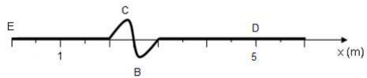

**Exercice 3:** On souhaite représenter le déplacement transversal u au point M et au point M’ en fonction du temps t. Une onde, de courte durée, se propage selon la direction x’x avec une célérité v=2.103 m.s-1.Elle provoque une perturbation. Le graphique ci-contre représente la perturbation u provoquée en un point M d’abscisse x1 = 5 m en fonction du temps.

1 - Quel est l’instant t1 qui correspond au début de la perturbation au point M ? Quel est l’instant t2 qui correspond à la fin de la perturbation ?

2 - Déterminer à quel instant t3 le début de la

perturbation se trouvera au point M’ d’abscisse

x’= 9m.

3- En déduire l’instant t4 qui correspondra à la fin

de la perturbation en M’.

4- En déduire la représentation graphique, en fonction du temps t, la perturbation u au

point M’d’abscisse x’=9m.

5- Qualifier les états du point M et du point M’ à l’instant t5 =5ms.

6- Déterminer la longueur de la perturbation.

7- En déduire la représentation graphique de la perturbation u, en fonction de x, à l’instant

t5 =5ms

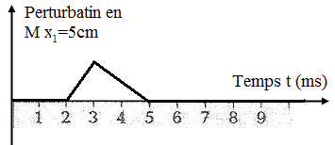

**Exercice 4:**  La célérité des ondes le long d’une corde élastique dépend de sa tension F (en newtons N) et de sa masse linéique µ (masse par unité de longueur, en kg/m ) : $v=\sqrt{\frac{F}{µ}}$

1. Calculez la célérité v pour une corde de longueur ℓ = 10 m dont la masse est de 1, 0 kg, tendue par une force de 2, 5 N.
2. Comment varie cette célérité si :

• avec la même corde, on multiplie la tension par quatre ?

• avec la même tension, on forme une tresse avec quatre cordes identiques ?

1. La corde de la question a est maintenant tendue par le poids d’une masse M, comme le montre le schéma ci-dessous :

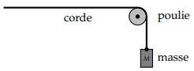

* Calculer la valeur de la célérité des ondes le long de la corde, avec M = 160 g.